
２０１８年１０月刊行
“くらしとお金の専門家”ファイナンシャル・プランナーが
「優れた有利な農年制度」の良さをわかりやすく紹介！
熱弁！

人生100年時代
農業者年金で安心の備えを！10話

30-22 A4判・12頁 10％税込160円・送料別

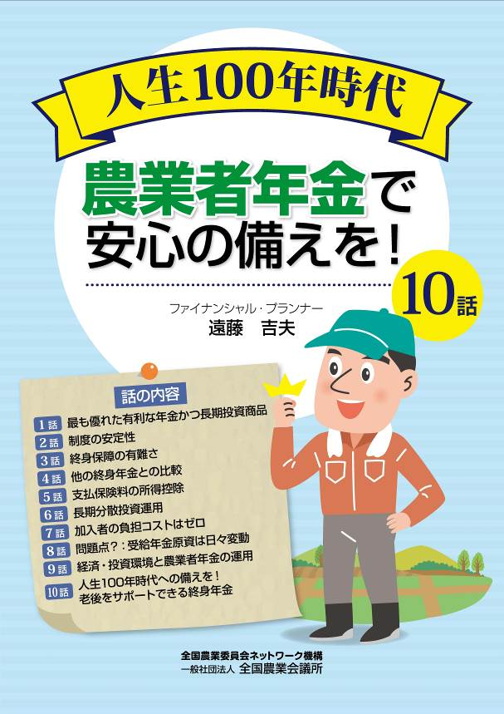
農業者年金の良さをファイナンシャル・プランナーの立場から、10話にわけてやさしく解説しました。農業者が読んで「なるほど納得！」という、気軽に読める12ページの小冊子です。
家族の皆さんに読んでもらえると、「加入しよう！」という気にさせること間違いなしです。
研修会はもちろん、加入推進の戸別訪問で農家に配布する資料として最適です。
農業者の方々に加入を勧める農業委員・農地利用最適化推進委員、ＪＡ関係者、加入推進部長の方々にも、ぜひ読んでいただきたいパンフレットです。

（この冊子は農業者年金情報誌「のうねん」の平成29年5月号〜平成30年11月号に10回にわたり連載した「少子高齢時代でも安心・有利！ 農業者年金」を加筆・再編集して１冊にまとめたものです。）
● ｢10話｣ のテーマ ●
①最も優れた有利な年金かつ長期投資商品 ②制度の安定性
③終身保障の有難さ ④他の終身年金との比較
⑤支払保険料の所得控除 ⑥長期分散投資運用
⑦加入者の負担コストはゼロ ⑧問題点？：受給年金原資は日々変動
⑨経済・投資環境と農業者年金の運用 ⑩人生100年時代への備えを！
老後をサポートできる終身年金

発行 全国農業委員会ネットワーク機構 〒102-0084 東京都千代田区二番町9-8 中央労働基準協会ビル
一般社団法人 全国農業会議所 TEL.03-6910-1131 https://www.nca.or.jp/tosho/

お申し込みは 都道府県農業会議へ
申  込  書 | 住所：〒
申  込  書 | 名称：
申  込  書 | 電話番号： （ ） |  | 担当者：
申  込  書 | コード：30-22 | 図書名：人生100年時代農業者年金で安心の備えを！10話 |  | 部数： 部
申  込  書 | コード： - | 図書名： |  | 部数： 部
申  込  書 | コード： - | 図書名：
通信欄：

